Le nuancier ci-dessous est indicatif.
Un nuancier plus précis est accessible ici : https://autourdelamaison.ch/nuancier-de-couleurs-ral/
Beige | 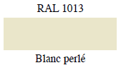 | 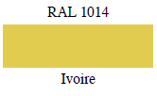 | 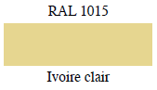
Rouge lie de vin | 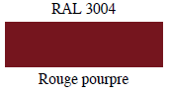 | 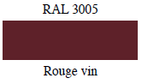
Bleu | 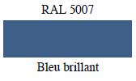 | 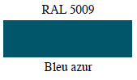
Gris coloré bleu | 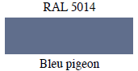 | 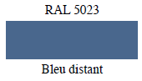 | 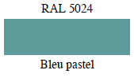
Vert foncé | 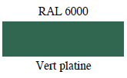 | 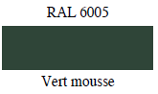 | 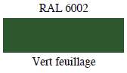
Vert bruyère | 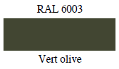 | 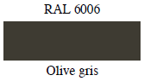
Gris coloré vert | 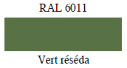 | 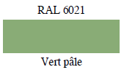
Tabac | 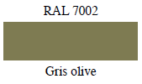 | 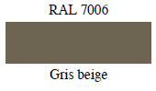 | 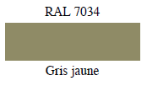
Gris clair | 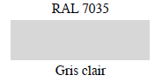 | 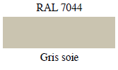 | 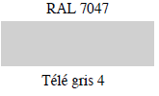
Blanc cassé | 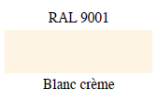 | 